Муниципальное бюджетное общеобразовательное учреждение «Биотехнологический лицей №21»

МЕЖРЕГИОНАЛЬНЫЙ ФОРУМ ЮНЫХ ИССЛЕДОВАТЕЛЕЙ
в рамках площадки «OpenBio»

ИТОГОВЫЙ ОТЧЕТ
О ПРОВЕДЕНИИ
ФОРУМА ЮНЫХ ИССЛЕДОВАТЕЛЕЙ

(5-8 октября 2021 года)

Наукоград Кольцово
Прием заявок на участие в Форуме от образовательных организаций осуществлялся до 24 сентября 2021 года. В результате рассмотрения поступивших заявок к участию в Форуме было приглашено 27 делегаций из Новосибирской области (25 делегаций), других регионов РФ (2 делегации) – 113 обучающихся и 25 педагогов – руководителей делегаций.
Форум проводился в гибридном формате на базе МБОУ «Биотехнологический лицей №21» наукограда Кольцово с 05 по 08 октября 2021 года в соответствие с программой, основные мероприятия и их трансляция осуществлялась посредством платформы ZOOM.
Цель Форума: формирования интереса к познавательной, творческой, экспериментально-исследовательской деятельности в области биологических наук у обучающихся младшего, среднего и старшего школьного возраста через организацию активного взаимодействия школьников и представителей науки и биотехнологических компаний, направленного на их профориентацию.
Задачи Форума:
• презентация школьникам из различных регионов России и их наставникам биотехнологического потенциала наукограда Кольцово и Новосибирской области;
• профориентация школьников в рамках биологического и биотехнологического профиля;
• обмен опытом организации проектной и исследовательской деятельности школьников в области биотехнологий на межрегиональном уровне;
• формирование межрегиональных связей между биологическими научными и проектными объединениями школьников.

В организации и проведении Форума принимали активное участие: Ломакин Никита Юрьевич, Соболева Анна Сергеевна, Шанова Светлана Юрьевна, Кульков Виктор Викторович, Букова Ольга Николаевна, Морозова Ирина Александровна. Фабричная Елена Николаевна провела биологический практикум и 3 командных тренинга. За общее руководство и координацию работы Форума отвечал Рюкбейль Дмитрий Александрович.

Программа Форума юных исследователей, ввиду сложной эпидемиологической обстановки, осуществлялась на различных площадках, что позволило избежать одновременного скопления боле 40 участников на любой из них, и включала в себя следующие мероприятия:
Организационные мероприятия:
- Онлайн регистрация участников Форума;
- Торжественное открытие Форума;
- Рефлексию по итогам каждого дня работы участниками Форума;
- Подведение итогов работы участников в рамках Форума;
- Торжественное закрытие Форума;
- Кофе-брейк для очных участников Форума
Культурно-просветительские мероприятия:
- Онлайн презентация делегаций – участников Форума – мероприятие направленное на знакомство участников между собой;
- Просмотр фильма о наукограде Кольцово и Новосибирском научном центре;
- Научный лекторий по направлениям современной биотехнологии:
- лекция «Эпоха «COVID-19» (Нетесов С.В.);
- Встречи в формате круглого стола с молодыми учеными ГНЦ ВБ «Вектор» и НИИ СО РАН:
- Круглый стол 1: «Зачем нужно изучать поведение животных» (Левенец Я.В., ИСиЭЖ СО РАН);
- Круглый стол 2: «Последние новости в изучении поведения животных» (Пантелеева С.Н., ИСиЭЖ СО РАН);
- Круглый стол 3: «О вирусах и биотехнологии» (Карташов М.Ю., ГНЦ ВБ «Вектор»);
- Круглый стол 4: «Прикладная зоология: комплексные исследования» (Шаршов К.А., Алексеев А.Ю., ФИЦ фундаментальной и трансплантационной медицины);
- Круглый стол 5: «Современная Химическая Физика. О методах и явлениях» (Трубачев С. А., Институт Химической Кинетики и Горения СО РАН).
Конференция и конкурсы:
- Научно-практическая конференция участников Форума - представление участниками Форума своих исследовательских и проектных работ в формате онлайнвыступления, работа экспертов по оценке исследовательских работ и выставочных моделей;
- Тест-рейтинговая биологическая олимпиада и командный турнир «Мир биологии» - интеллектуальное соревнование участников на общую эрудицию в биологии, проводились в дистанционном формате;
- Конкурс идей научных проектов – защита идей научных проектов, запланированных участниками на новый учебный год.
Экскурсии:
- Биотехнологические предприятий и компаний наукограда Кольцово:
- АО «Вектор-БиАльгам»
- ООО «АнгиолайнРесерч»
- ООО «Сиббиотех»
- Знакомство с МБОУ «Биотехнологический лицей №21»
- Памятник лабораторной мышке (Академгородок).
Биотехнологический практикум.
Было проведено шесть практикумов, из них:
- 3 на базе Биотехнологического лицея №21;
- 3 на базе лабораторий РЦ «Альтаир».

Кроме того, при подготовке и проведении Форума были осуществлены следующие мероприятия:
- Осуществлен прием и отбор заявок на участие в Форуме.
- Разработана, приобретена и выдана сувенирная продукция участникам Форума.
- Привлечены эксперты для участия в работе Научно-практической конференции участников Форума, а также для оценки работ участников Форума, представленных на Конкурс идей научных проектов.
- Организовано техническое оснащение и сопровождение проведения Программы Форума.

ПРИЛОЖЕНИЕ 1
Фотофиксация отдельных мероприятий,
прошедших в рамках Программы Форума

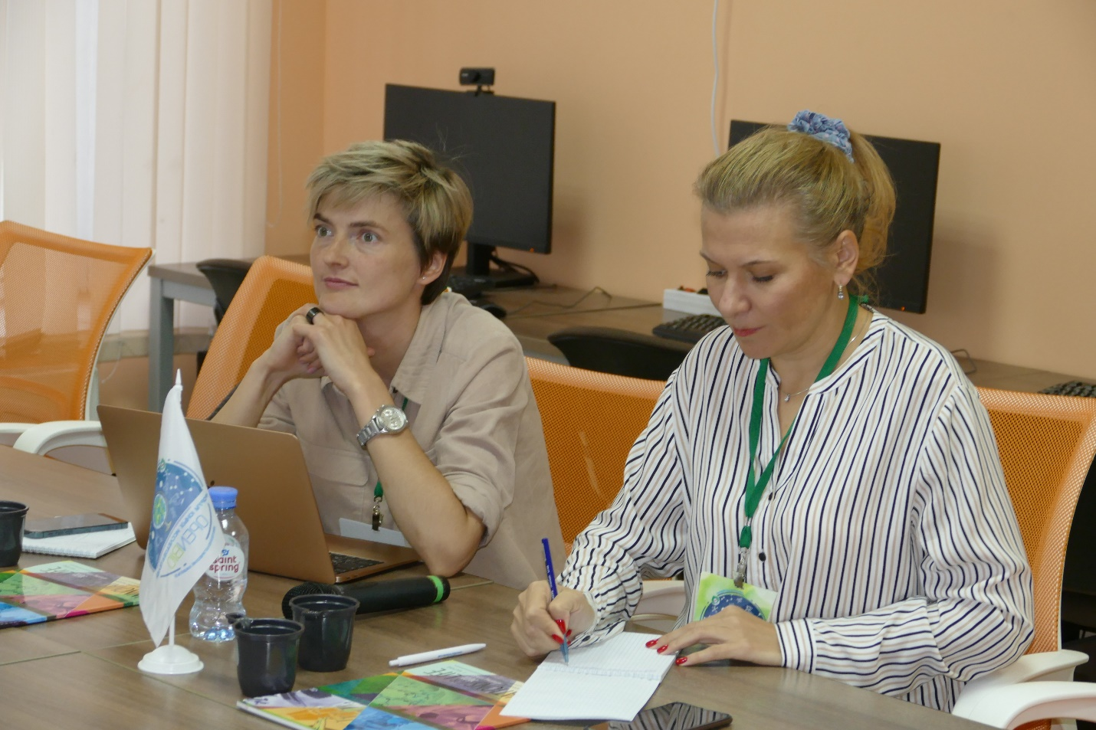
Жюри конкурса идей научных проектов
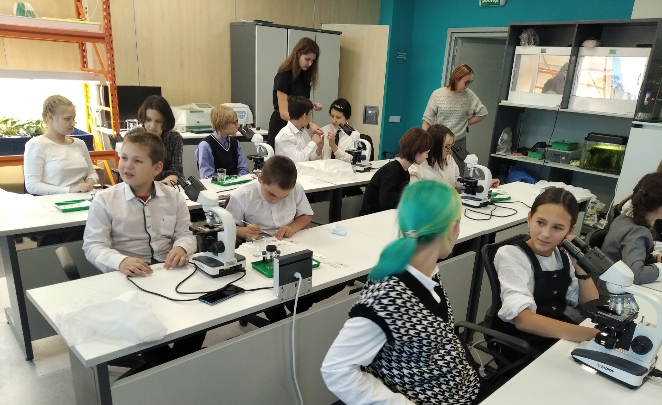
Биотехнологический практикум в РЦ «Альтаир»
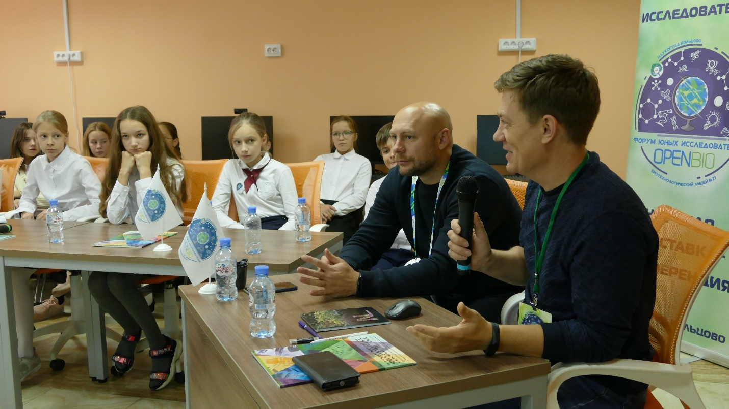
Круглый стол «Прикладная зоология: комплексные исследования»

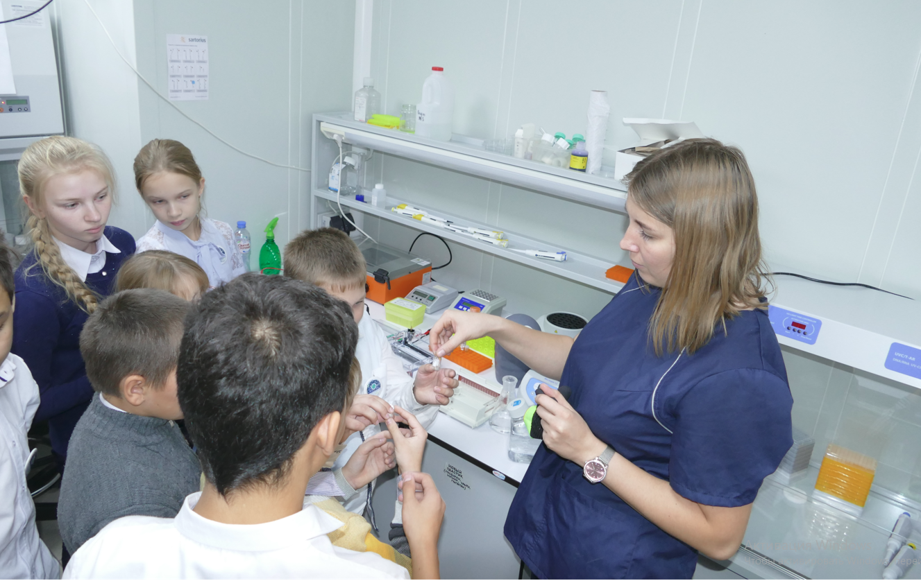
Биотехнологический практикум
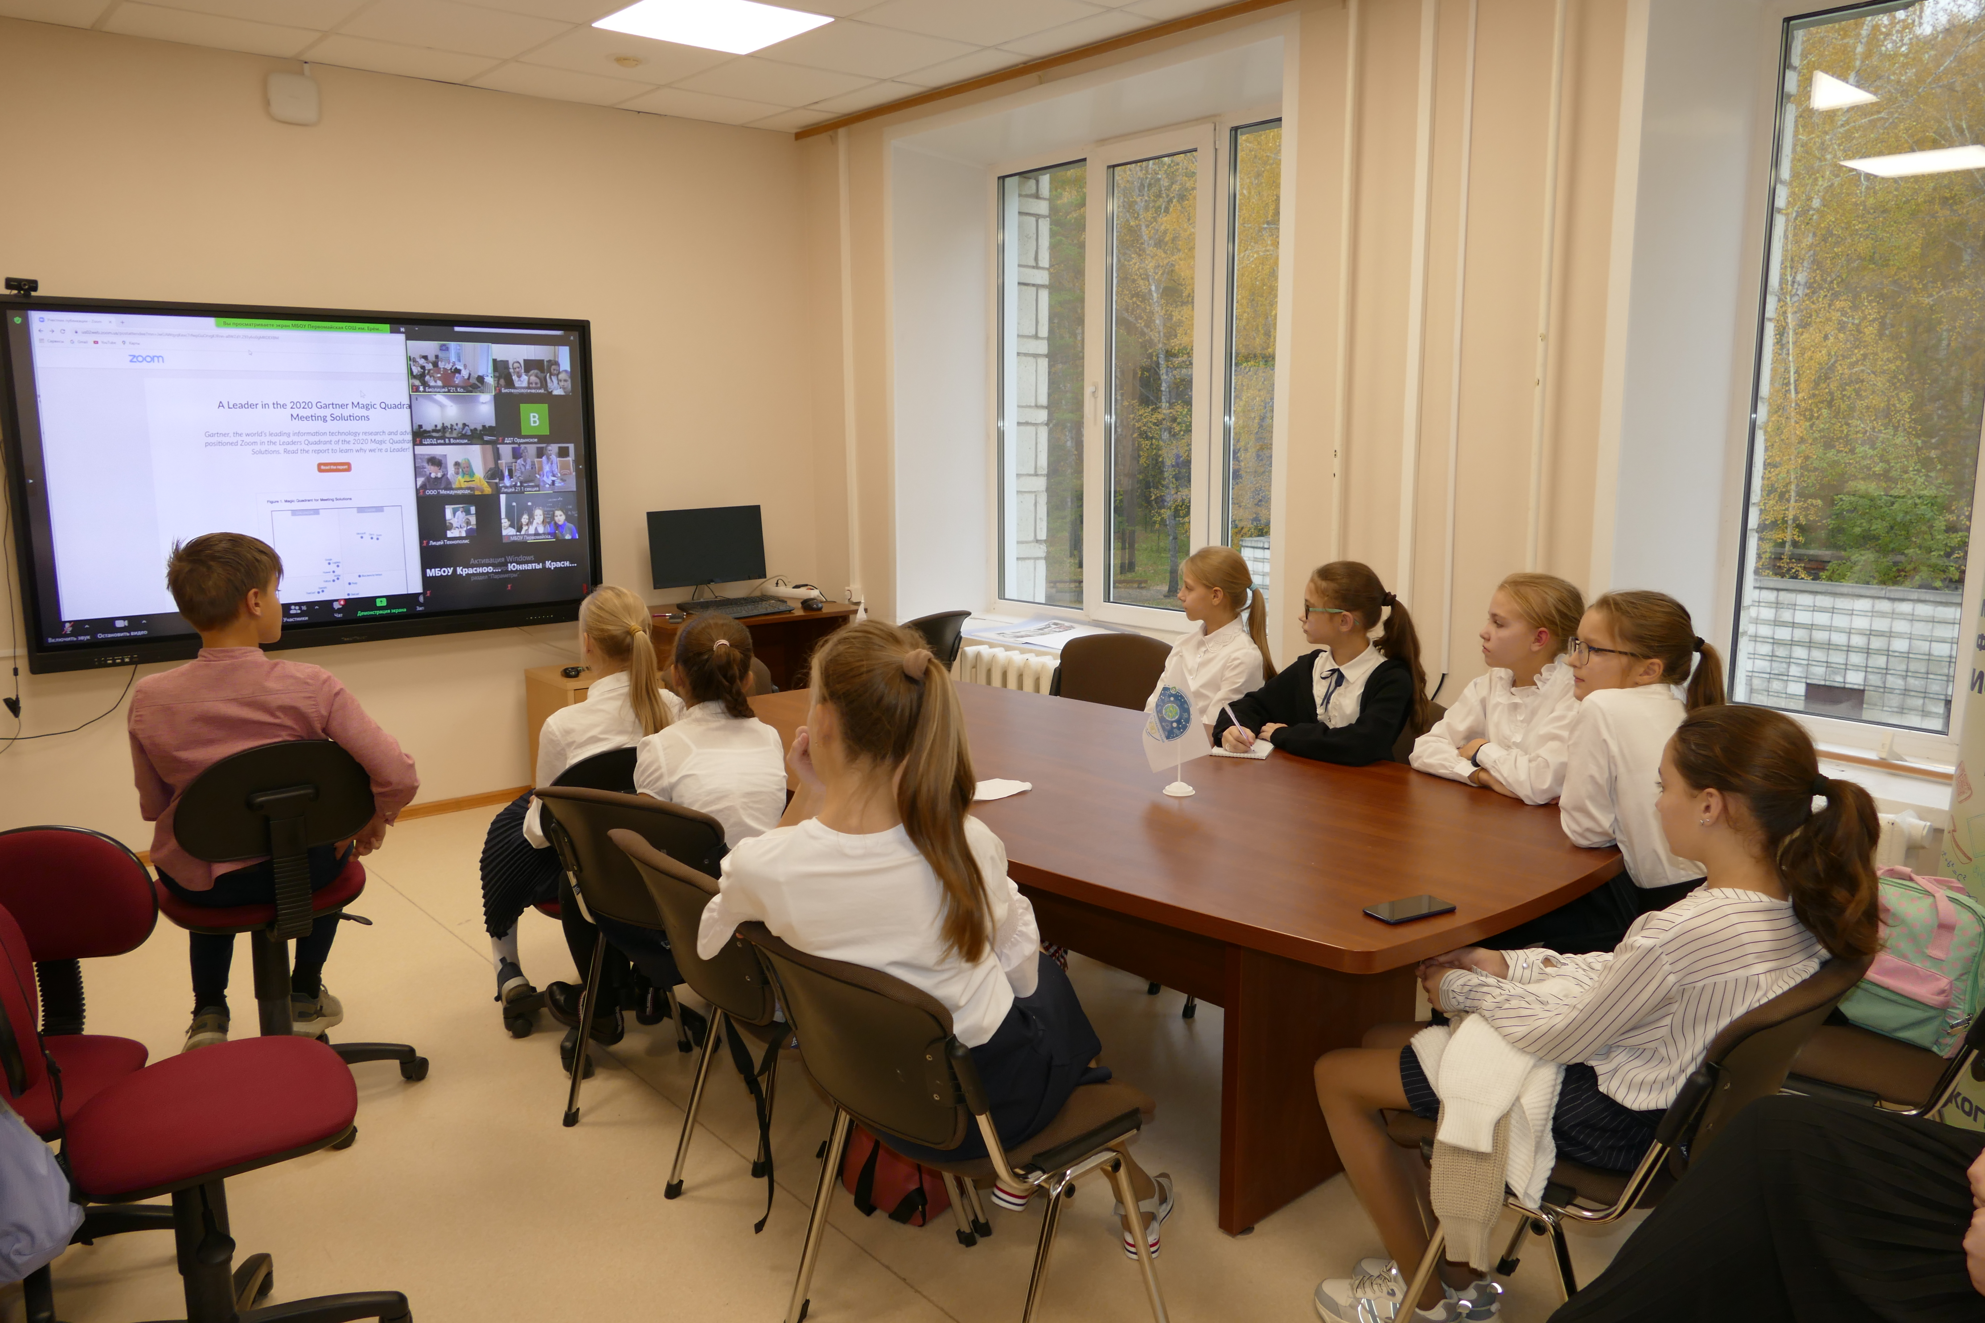
Командный биологический турнир
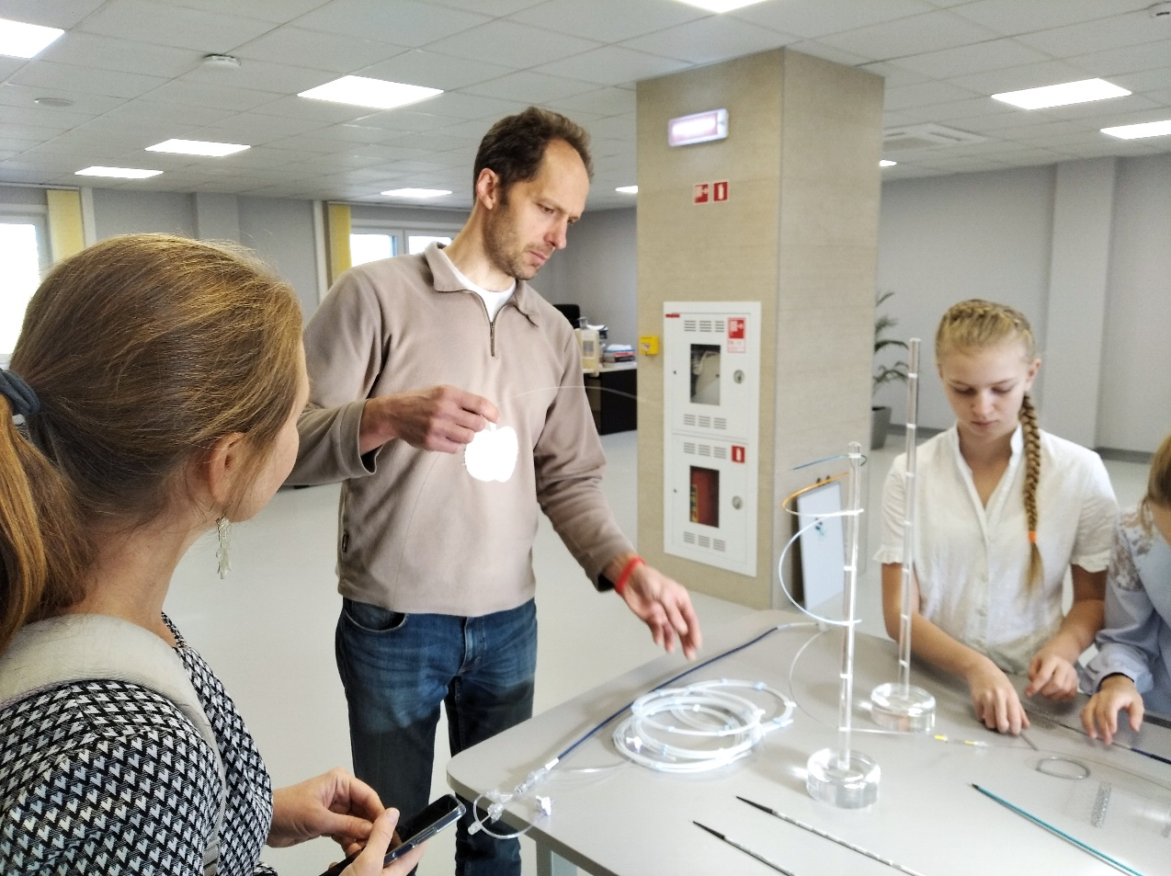
Экскурсия на ООО «Ангиолайн Ресерч»

ПРИЛОЖЕНИЕ 2
ИТОГИ КОНКУРСНЫХ МЕРОПРИЯТИЙ

ИТОГИ НАУЧНО_ПРАКТИЧЕСКОЙ КОНФЕРЕНЦИИ
СЕКЦИЯ 1
Место | Участники | Тема работы | Учреждение
1 | Гайсин Тимофей Алексеевич,11 лнь | «Особенности поведения и питания муравьёв жнецов», рук. Луфт С.И. | Муниципальное бюджетное учреждение дополнительного образования Новосибирского района Новосибирской области «Станция юных натуралистов»
1 | Баковкина Анастасия Романовна, 12 лет | «Обогащение среды хорьков, содержащихся на Станции юннатов», рук. Попова Т.В. | Муниципальное бюджетное учреждение дополнительного образования Новосибирского района Новосибирской области «Станция юных натуралистов»
2 | Коробейникова Кира Игоревна, 11лет | Выявление нитратов в овощах», рук. Попова Т.В. | Муниципальное бюджетное учреждение дополнительного образования Новосибирского района Новосибирской области «Станция юных натуралистов»
2 | Воронцова Варвара 12 лет | Особенности содержания дегу | Муниципальное бюджетное образовательное учреждение дополнительного образования «Центр дополнительного образования детей имени Веры Волошиной»
3 | Тарадаев Антон Андреевич, 14 лет | Лихеноиндикация качества воздуха в разных частях Краснообска», рук. Попова Т.В. | Муниципальное бюджетное учреждение дополнительного образования Новосибирского района Новосибирской области «Станция юных натуралистов»

СЕКЦИЯ 2
Место | Участники | Тема работы | Учреждение
1 | Гуськова Мария Сергеевна, 11 лет  Кашталапова Мария Алексеевна, 11 лет | «Влияние аэрации и вида корма на рост и развитие артемии Салина (Artemia salina)», рук. Рюкбейль Д.А | Муниципальное бюджетное общеобразовательное учреждение «Биотехнологический лицей №21»
1 | Маллаева Мария, 8 класс, 15 лет | «Влияние органоминеральных удобрений на урожайность томатов, выращенных в открытом грунте», рук. Хрюкина Р.Э. | Муниципальное бюджетное образовательное учреждение дополнительного образования Ордынского района Новосибирской области «Дом детского творчества»
2 | Кондакова Полина Витальевна, 11 лет | «Опыт выкармливания новорожденных палочников в зимний период», рук. Рюкбейль Д.А | Муниципальное бюджетное общеобразовательное учреждение «Биотехнологический лицей №21»
3 | Иванова Варвара Олеговна, 12 лет | «Оценка эффективности различных антисептиков, используемых для обработки школьных помещений», рук. Рюкбейль Д.А | Муниципальное бюджетное общеобразовательное учреждение «Биотехнологический лицей №21»

ИТОГИ КОМАНДНОГО БИОЛОГИЧЕСКОГО ТУРНИРА

1 место
Команда 5 | Новосибирская область, р.п. Краснообск | Муниципальное бюджетное учреждение дополнительного образования Новосибирского района Новосибирской области «Станция юных натуралистов»
 | Участники | Тарадаев Антон Андреевич, 14 лет
 |  | Ухваткина Алёна Денисовна, 11 лет
 |  | Баковкина Анастасия Романовна, 12 лет
 |  | Горюнов Тимур Эдуардович, 11 лет
 |  | Коробейникова Кира Игоревна, 11лет
 |  | Бем Вера Дмитриевна, 11 лет
 |  | Пляшкевич Дмитрий Вячеславович, 13 лет
 |  | Баздырев Эдуард Павлович, 12 лет
 |  | Гайсин Тимофей Алексеевич, 11 лет

2 место
Команда 1 | Город Новосибирск,  Россия | Муниципальное бюджетное общеобразовательное учреждение Новосибирского района Новосибирской области Краснообская средняя общеобразовательная школа №1 с углубленным изучением отдельных предметов (МБОУ Краснообская СОШ №1)
 | участники | Дубровская Дарья Олеговна,14 лет
 |  | Макаренко Дмитрий Сергеевич,14 лет
 |  | Коптев Егор Вячеславович,13 лет
 |  | Шугаров Григорий Алексеевич, 14 лет
 | Новосибирская область, Искитимский район, р.п.Линево | Муниципальное бюджетное общеобразовательное учреждение «Средняя общеобразовательная школа №4 р.п.Линево»
 | участники | Бронский Семён Алексеевич, 13 лет
 |  | Дадыко Тимофей Денисович, 13 лет

Команда 2 | Новосибирская область, р.п. Кольцово | Муниципальное бюджетное учреждение дополнительного образования «Центр образования и творчества «Созвездие»
 | Участники | Семенов Владимир Владимирович, 14 лет
 |  | Семенова Кира Владимировна, 14 лет
 | Новосибирская область, г.Искитим | Муниципальное бюджетное общеобразовательное учреждение средняя общеобразовательная школа №11 г.Искитима Новосибирской области
 | Участники | Аринбрехт Аделина Евгеньевна, 15 лет
 |  | Лихоманова Варвара Олеговна, 15 лет
 |  | Могильная Анна Вячеславовна, 15 лет

3 место
Команда 4 | Город Новосибирск, Россия | Общество с ограниченной ответсвенностью «Международная школа Новосибирск»
 | Участники | Китова Варвара Дмитриевна, 11 лет
 |  | Телков Евгений Сергеевич, 14 лет
 |  | Прудников Яков Максимович, 13 лет
 |  | Баянова Ева Александровна, 14 лет

Команда 6.1 | Кемеровская область, г.Кемерово | Муниципальное бюджетное образовательное учреждение дополнительного образования «Центр дополнительного образования детей имени Веры Волошиной»
 | Участники | Воронцова Варвара 12 лет
 |  | Колупаев Николай12 лет
 |  | Ростов Максим13 лет
 |  | Паршин Кирилл 13 лет

Команда 3 | Новосибирская область, Болотинский район село Егоровка | Муниципальное казённое общеобразовательное учреждение Болотинского района Новосибирской области Егоровская средняя общеобразовательная щкола имени героя Советского Союза Н.Д. Борисова
 | Участники | Раймер Данила Вадимович, 15 лет
 |  | Рустамов Самир Магсадович, 15 лет
 | Новосибирская область, Татарский район, с.Новопервомайское | Муниципальное бюджетное общеобразовательное учреждение Татарского района Первомайская средняя общеобразовательная школа имени Героя Советского Союза А.С. Ерёмина
 | Участники | Макиенко Олеся  Сергеевна,15 лет
Одинцова Александра
Ильшатовна, 15 лет
Сергиенко Анастасия
Дмитриевна, 14 лет
 |  | Таранова Виктория Владимировна, 14 лет

ИТОГИ КОНКУРСА ИДЕЙ НАУЧНЫХ ПРОЕКТОВ

1 место – проект «Биоэлектричество в городской среде»
Город Новосибирск, Россия | Общество с ограниченной ответсвенностью «Международная школа Новосибирск»
Руководитель | Литвинова Екатерина Анатольевна
Участники | Китова Варвара Дмитриевна, 11 лет
 | Телков Евгений Сергеевич, 14 лет
 | Прудников Яков Максимович, 13 лет
 | Баянова Ева Александровна, 14 лет

2 место – проект «Клонирование вымирающих видов рыб для увеличения популяции»
 | Город Новосибирск,  Россия | Муниципальное бюджетное общеобразовательное учреждение Новосибирского района Новосибирской области Краснообская средняя общеобразовательная школа №1 с углубленным изучением отдельных предметов (МБОУ Краснообская СОШ №1)
 | Руководитель | Факторович Лилия Витальевна
 | участники | Дубровская Дарья Олеговна,14 лет
 |  | Макаренко Дмитрий Сергеевич,14 лет
 |  | Коптев Егор Вячеславович,13 лет
 |  | Шугаров Григорий Алексеевич, 14 лет

2 место – проект «Съедобная упаковка»
 | Кемеровская область, г.Кемерово | Муниципальное бюджетное образовательное учреждение дополнительного образования «Центр дополнительного образования детей имени Веры Волошиной»
 | Руководитель | Аверина Екатерина Павловна
 | Участники | Воронцова Варвара 12 лет
 |  | Колупаев Николай12 лет
 |  | Ростов Максим13 лет
 |  | Паршин Кирилл 13 лет

3 место – проект «Выявление тяжелых металлов в листовом опаде и компосте из листьев»
 | Новосибирская область, р.п. Краснообск | Муниципальное бюджетное учреждение дополнительного образования Новосибирского района Новосибирской области «Станция юных натуралистов»
 | Руководитель | Попова Татьяна Владимировна
 | Участники | Тарадаев Антон Андреевич, 14 лет
 |  | Ухваткина Алёна Денисовна, 11 лет
 |  | Баковкина Анастасия Романовна, 12 лет
 |  | Горюнов Тимур Эдуардович, 11 лет
 |  | Коробейникова Кира Игоревна, 11лет

3 место – проект «Хит-парад дикой природы»
 | Новосибирская область, р.п. Кольцово | Муниципальное бюджетное образовательное учреждение «Лицей Технополис»
 | Руководитель | Стороженко Ирина Александровна
 |  | Овчаренко Михаил Евгеньевич, 13 лет
 |  | Сопельцева Мария Викторовна, 12 лет
 |  | Мазаев Матвей Вячеславович, 11 лет
 |  | Дубровина Анастасия Андреевна , 11 лет

ОБЩЕКОМАНДНЫЕ ИТОГИ

 |  |  | Сумма баллов | ИТОГ
1  1 | Рабочий поселок Краснообск, Новосибирский р-он, Новосибирская область, Россия | Муниципальное бюджетное учреждение дополнительного образования Новосибирского района Новосибирской области «Станция юных натуралистов»  Состав команды 1:  - Тарадаев Антон Андреевич,  - Ухваткина Алёна Денисовна,  - Баковкина Анастасия Романовна,  - Горюнов Тимур Эдуардович,  - Коробейникова Кира Игоревна | 43 | Диплом 1 степени
2 | Рабочий поселок Кольцово, Новосибирская область, Россия | Кольцово,  Муниципальное бюджетное общеобразовательное учреждение «Биотехнологический лицей №21»  Состав команды 3:  - Кашталапова Мария Алексеевна,  - Кондакова Полина Витальевна,  - Решетова Анна Алексеевна,  - Иванова Варвара Олеговна,  - Гуськова Мария Сергеевна | 33 | Диплом 2 степени
3 | Рабочий поселок Краснообск, Новосибирский р-он, Новосибирская область, Россия | Муниципальное бюджетное учреждение дополнительного образования Новосибирского района Новосибирской области «Станция юных натуралистов»  Состав команды 2:  - Бем Вера Дмитриевна,  - Пляшкевич Дмитрий Вячеславович,  - Баздырев Эдуард Павлович,  - Гайсин Тимофей Алексеевич | 28 | Диплом 3 степени

Лучший командный наставник:

Попова Татьяна Владимировна (Муниципальное бюджетное учреждение дополнительного образования Новосибирского района Новосибирской области «Станция юных натуралистов»)

